Resolución del Pleno del Instituto de Transparencia, Acceso a la Información Pública y Protección de Datos Personales del Estado de México y Municipios, con domicilio en Metepec, Estado de México, de fecha doce de diciembre de dos mil dieciocho.

VISTO el expediente formado con motivo del recurso de revisión 03892/INFOEM/IP/RR/2018, interpuestos por el C. Xxxxxxx Xxxxx Xxxxxxxxx, en lo sucesivo EL RECURRENTE, en contra de la falta de respuesta por el Ayuntamiento de Almoloya de Juárez, en lo sucesivo EL SUJETO OBLIGADO, se procede a dictar la presente resolución con base en lo siguiente:

RESULTANDO

I. En fecha tres de septiembre de dos mil dieciocho, EL RECURRENTE presentó, a través del Sistema de Acceso a la Información Mexiquense en lo subsecuente EL SAIMEX, ante EL SUJETO OBLIGADO, la solicitud de acceso a la información pública, a la que se le asignó el número de expediente 00053/ALMOJU/IP/2018 mediante el cual solicitó:

“Solicito la nómina de las dos quincenas de marzo 2018, con el nombre de cada servidor público y funcionario, su sueldo y salario bruto sin excedentes o compensaciones. Solicito la nómina de las dos quincenas de marzo 2018, con el nombre de cada servidor público y funcionario y todos los conceptos que forman parte del sobresueldo, compensaciones, horas extras, comisiones, apoyos escolares, vales, apoyos en general, excedentes y similares de cada persona en la nómina, lista de raya, sindicalizados, personal de confianza, policía y similares.” (Sic)
MODALIDAD DE ENTREGA: Vía SAIMEX

- Con base en el detalle de seguimiento del SAIMEX, se advierte que en fecha veintiuno de septiembre de dos mil dieciocho, la Unidad de Transparencia del SUJETO OBLIGADO turnó mediante requerimiento, a la Servidora Pública Habilitada, a efecto de que realizara la búsqueda y localización de la información,; sin embargo éste no dio respuesta, tal y como se desprende en las siguiente imagen:

Cabe precisar que a quien se le turnó la solicitud de acceso a la información pública ostenta el cargo de Tesorera Municipal, como se muestra a continuación:
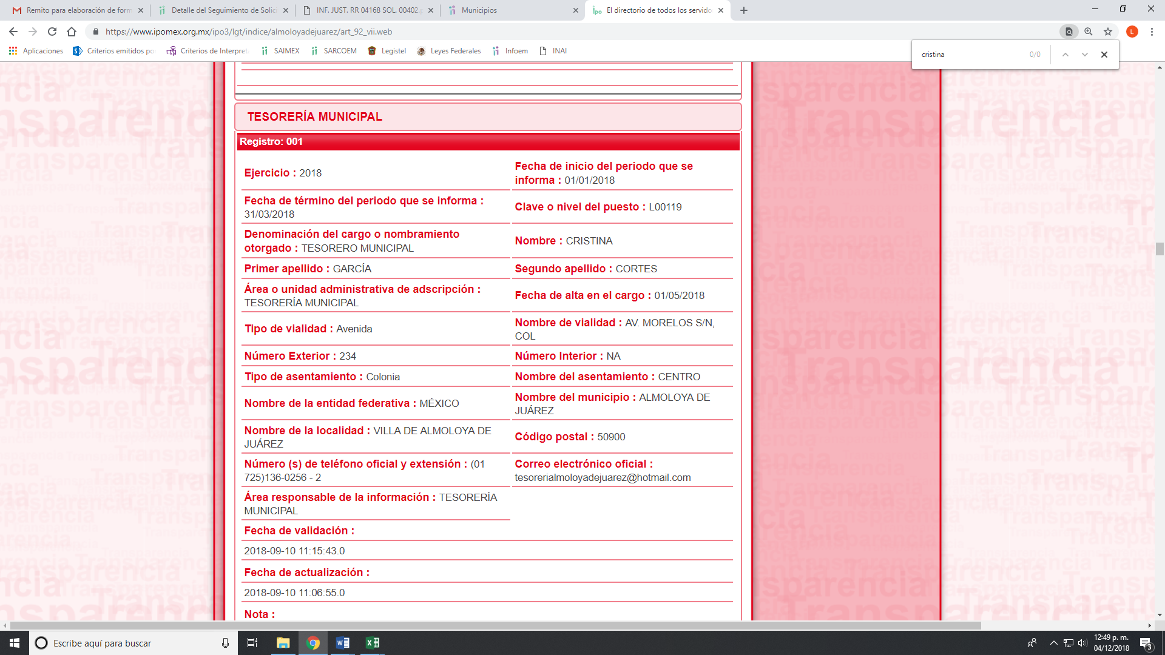
III. En fecha veintiuno de septiembre de dos mil dieciocho, EL SUJETO OBLIGADO notificó al RECURRENTE, prórroga por el término de siete días adicionales para dar respuesta a las solicitudes de acceso a la información, con fundamento en el artículo 163 de la Ley de Transparencia y Acceso a la Información Pública del Estado de México y Municipios.

Cabe precisar que, EL SUJETO OBLIGADO no dio cabal cumplimiento a lo establecido en los artículos 49, fracción II y 163 de la Ley de Transparencia y Acceso a la Información Pública del Estado de México y Municipios.
IV. De las constancias que obran en EL SAIMEX, se desprende que EL SUJETO OBLIGADO fue omiso en dar respuesta a la solicitud de acceso a la información.
V. Inconforme con la falta de respuesta, el doce de octubre de dos mil dieciocho, EL RECURRENTE interpuso el recurso de revisión objeto del presente estudio, el cual fue registrado en EL SAIMEX y se le asigno el número de expediente 03892/INFOEM/IP/RR/2018, en el que señaló como acto impugnado lo siguiente:
“la nula respuesta del sujeto obligado.” (Sic)

Asimismo como razones o motivos de inconformidad manifestó:

“no transparentan la información solicitada. no anexa la solicitud de prorroga autorizada por su comité interno,” (Sic)

VI. El doce de octubre de dos mil dieciocho, el recurso de que se trata se envio electrónicamente al Instituto de Transparencia, Acceso a la Información Pública y Protección de Datos Personales del Estado de México y Municipios y con fundamento en el artículo 185, fracción I de la Ley de Transparencia y Acceso a la Información Pública del Estado de México y Municipios, turnándose, a través del SAIMEX, a la Comisionada EVA ABAID YAPUR a efecto de decretar su admisión o desechamiento.

VII. El dieciocho de octubre de dos mil dieciocho, atento a lo dispuesto en el artículo 185, fracciones I, II y IV de la Ley de Transparencia y Acceso a la Información Pública del Estado de México y Municipios, se acordó la admisión a trámite del referido recurso de revisión, así como la integración del expediente respectivo, mismo que se puso a disposición de las partes, para que, de considerarlo conveniente, en el plazo máximo de siete días hábiles, EL RECURRENTE realizara manifestaciones y alegatos, así como ofreciera las pruebas que a su derecho conviniera y, en el caso del SUJETO OBLIGADO exhibiera el Informe Justificado correspondiente.

VIII. De las constancias que obran en el SAIMEX, se advierte que EL RECURRENTE no presentó manifestaciones y alegatos, ni ofreció los medios de prueba que a su derecho convinieran. Por su parte, EL SUJETO OBLIGADO fue omiso en rendir el Informe Justificado, como se desprende de la siguiente imagen:
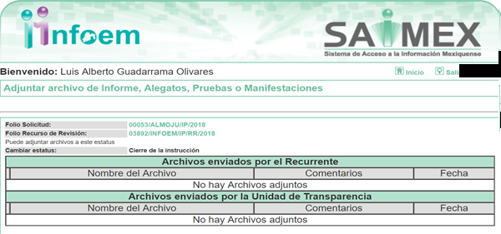

IX. Transcurrido el plazo señalado en el párrafo anterior y, una vez analizado el estado procesal que guarda el expediente, el siete de noviembre de dos mil dieciocho, la Comisionada Ponente acordó el cierre de instrucción, así como la remisión del mismo a efecto de ser resuelto, de conformidad con lo establecido en el artículo 185, fracciones VI y VIII de la Ley de Transparencia y Acceso a la Información Pública del Estado de México y Municipios.

X. En fecha cuatro de dciembre de dos mil dieciocho, con fundamento en el artículo 181 párrafo tercero de la Ley de Transparencia y Acceso a la Información Pública del Estado de México y Municipios, se determinó ampliar el plazo para emitir resolución por un periodo de quince días hábiles; y

C O N S I D E R A N D O

PRIMERO. Competencia. Este Instituto de Transparencia, Acceso a la Información Pública y Protección de Datos Personales del Estado de México y Municipios, es competente para conocer y resolver de los recursos señalados, de conformidad con los artículos 6, apartado A de la Constitución Política de los Estados Unidos Mexicanos; 5, párrafos vigésimo, vigésimo primero y vigésimo segundo, fracciones IV y V de la Constitución Política del Estado Libre y Soberano de México; 2, fracción II, 13, 29, 36, fracciones I y II, 176, 178, 179, 181, párrafo tercero y 185 de la Ley de Transparencia y Acceso a la Información Pública del Estado de México y Municipios; y 9, fracciones I, XXIV y 11 del Reglamento Interior del Instituto de Transparencia, Acceso a la Información Pública y Protección de Datos Personales del Estado de México y Municipios.

SEGUNDO. Interés. El recurso de revisión fue interpuesto por la parte legítima, en atención a que fue presentado por EL RECURRENTE, quien es la misma persona que formuló la solicitud de acceso a la información pública al SUJETO OBLIGADO.

TERCERO. Oportunidad. Es de precisar que la Ley de Transparencia y Acceso a la Información Pública del Estado de México y Municipios, describe el mecanismo de procedencia de los recursos de revisión, en ese sentido en su artículo 163 se indica lo siguiente:
“Artículo 163. La Unidad de Transparencia deberá notificar la respuesta a la solicitud al interesado en el menor tiempo posible, que no podrá exceder de quince días hábiles, contados a partir del día siguiente a la presentación de aquélla.
Excepcionalmente, el plazo referido en el párrafo anterior podrá ampliarse hasta por siete días hábiles más, siempre y cuando existan razones fundadas y motivadas, las cuales deberán ser aprobadas por el Comité de Transparencia, mediante la emisión de una resolución que deberá notificarse al solicitante, antes de su vencimiento. No podrán invocarse como causales de ampliación del plazo motivos que supongan negligencia o descuido del sujeto obligado en el desahogo de la solicitud.”
(Énfasis añadido)
De la interpretación al precepto legal inserto, se advierte que el plazo que les asiste a los Sujetos Obligados para notificar la respuesta a una solicitud de información pública, es de quince días hábiles posteriores a la presentación de ésta.
En esa tesitura, en aquellos casos en que transcurra el referido plazo de quince días hábiles, sin que los Sujetos Obligados entreguen la respuesta a la solicitud de información, ésta debe considerarse como negada; por lo que, al solicitante le asiste el derecho para poder presentar el recurso de revisión correspondiente.
Derivado de lo anterior, se constituye la figura jurídica de la NEGATIVA FICTA, cuya esencia consiste en atribuir un efecto negativo al silencio de la autoridad administrativa frente a las instancias y solicitudes que hagan los particulares.
Por su parte el artículo 178 de la Ley de Transparencia y Acceso a la Información Pública del Estado de México y Municipios, establece:
“Artículo 178. El solicitante podrá interponer, por sí mismo o a través de su representante, de manera directa o por medios electrónicos, recurso de revisión ante el Instituto o ante la Unidad de Transparencia que haya conocido de la solicitud dentro de los quince días hábiles, siguientes a la fecha de la notificación de la respuesta.
A falta de respuesta del sujeto obligado, dentro de los plazos establecidos en esta Ley, a una solicitud de acceso a la información pública, el recurso podrá ser interpuesto en cualquier momento, acompañado con el documento que pruebe la fecha en que presentó la solicitud.
En el caso de que se interponga ante la Unidad de Transparencia, ésta deberá remitir el recurso de revisión al Instituto a más tardar al día siguiente de haberlo recibido.”
(Énfasis añadido)
De lo anterior, se advierte que si el recurso de revisión se ha de interponer dentro del plazo de quince días hábiles, contados a partir del día siguiente al de aquel, en que el particular tuvo conocimiento de la resolución respectiva; sin embargo, tratándose de una negativa ficta, evidentemente no existió respuesta a las solicitudes de información por parte del SUJETO OBLIGADO, a partir de la cual pudiera computarse dicho plazo, por tal motivo es pertinente establecer que no existe plazo específico para la interposición del recurso de revisión, y este puede ser presentado en cualquier momento. Por lo que la interposición del presente recurso de revisión resulta oportuna.
CUARTO. Procedibilidad. Del análisis efectuado se advierte que resulta procedente la interposición del recurso y se concluye la acreditación plena de todos y cada uno de los elementos formales exigidos por el artículo 180 de la Ley de Transparencia y Acceso a la Información Pública del Estado de México y Municipios, en atención a que fue presentado mediante el formato visible en el SAIMEX.

QUINTO. Estudio y resolución de los recursos. Del análisis efectuado se advierte que el recurso de revisión de que se trata es procedente, toda vez que se actualizó la hipótesis prevista en la fracción VII, del artículo 179 de la Ley de la materia, que a la letra indica:
“Artículo 179. El recurso de revisión es un medio de protección que la Ley otorga a los particulares, para hacer valer su derecho de acceso a la información pública, y procederá en contra de las siguientes causas:
VII. La falta de respuesta a una solicitud de acceso a la información;”
(Énfasis añadido)
El precepto legal citado, establece como supuesto de procedencia del recurso de revisión, ante la falta de respuesta a una solicitud de acceso a información pública por parte de los Sujetos Obligados.
Una vez determinada la vía, sobre la que versará el presente estudio, y para ilustrar lo anterior, de la solicitud de información se puede advertir que EL RECURRENTE requirió del SUJETO OBLIGADO, vía SAIMEX, lo siguiente:

“. . .la nómina de las dos quincenas de marzo 2018, con el nombre de cada servidor público y funcionario, su sueldo y salario bruto sin excedentes o compensaciones. Solicito la nómina de las dos quincenas de marzo 2018, con el nombre de cada servidor público y funcionario y todos los conceptos que forman parte del sobresueldo, compensaciones, horas extras, comisiones, apoyos escolares, vales, apoyos en general, excedentes y similares de cada persona en la nómina, lista de raya, sindicalizados, personal de confianza, policía y similares.”

Así tenemos que, EL SUJETO OBLIGADO fue omiso en dar respuesta a la solicitud de acceso a la información pública requerida por el particular.
Inconforme con la falta de respuesta, EL RECURRENTE procedió a interponer el presente recurso de revisión, señalando como acto impugnado y como razones o motivos de inconformidad, la nula respuesta; así como también, la falta de transparencia y que no anexó la prórroga autorizada por su Comité.
Por tanto, las razones o motivos de inconformidad hechas valer por EL RECURRENTE resultan fundadas, en virtud de que EL SUJETO OBLIGADO fue omiso en atender la solicitud de acceso a la información pública, y ante la falta, tanto de la respuesta, como del envío del Informe Justificado, esta Ponencia Resolutora considera pertinente analizar si EL SUJETO OBLIGADO es la autoridad competente para conocer sobre el asunto en comento, es decir, si se trata de información que deba generar, administrar o poseer, en virtud del ámbito de sus atribuciones, funciones, facultades o competencias, y si la misma es susceptible de ser entregada al RECURRENTE.

Es este sentido, es pertinente enfatizar lo que respecto al derecho de acceso a la información pública, refieren los artículos 6, Apartado A, fracciones I, II, IV, V, VI y VII de la Constitución Política de los Estados Unidos Mexicanos; y 5, párrafos vigésimo, vigésimo primero y vigésimo segundo, fracciones I, II, IV, V, VI y VII de la Constitución Política del Estado Libre y Soberano de México, establecen:

Constitución Política de los Estados Unidos Mexicanos
“Artículo 6o. . . .
A. Para el ejercicio del derecho de acceso a la información, la Federación y las entidades federativas, en el ámbito de sus respectivas competencias, se regirán por los siguientes principios y bases:
I. Toda la información en posesión de cualquier autoridad, entidad, órgano y organismo de los Poderes Ejecutivo, Legislativo y Judicial, órganos autónomos, partidos políticos, fideicomisos y fondos públicos, así como de cualquier persona física, moral o sindicato que reciba y ejerza recursos públicos o realice actos de autoridad en el ámbito federal, estatal y municipal, es pública y sólo podrá ser reservada temporalmente por razones de interés público y seguridad nacional, en los términos que fijen las leyes. En la interpretación de este derecho deberá prevalecer el principio de máxima publicidad. Los sujetos obligados deberán documentar todo acto que derive del ejercicio de sus facultades, competencias o funciones, la ley determinará los supuestos específicos bajo los cuales procederá la declaración de inexistencia de la información.
II. La información que se refiere a la vida privada y los datos personales será protegida en los términos y con las excepciones que fijen las leyes.
IV. Se establecerán mecanismos de acceso a la información y procedimientos de revisión expeditos que se sustanciarán ante los organismos autónomos especializados e imparciales que establece esta Constitución.
V. Los sujetos obligados deberán preservar sus documentos en archivos administrativos actualizados y publicarán, a través de los medios electrónicos disponibles, la información completa y actualizada sobre el ejercicio de los recursos públicos y los indicadores que permitan rendir cuenta del cumplimiento de sus objetivos y de los resultados obtenidos.
VI. Las leyes determinarán la manera en que los sujetos obligados deberán hacer pública la información relativa a los recursos públicos que entreguen a personas físicas o morales.
VII. La inobservancia a las disposiciones en materia de acceso a la información pública será sancionada en los términos que dispongan las leyes.”
(Énfasis añadido)

Constitución Política del Estado Libre y Soberano de México
“Artículo 5. …
. . .
El derecho a la información será garantizado por el Estado. La ley establecerá las previsiones que permitan asegurar la protección, el respeto y la difusión de este derecho.
Para garantizar el ejercicio del derecho de transparencia, acceso a la información pública y protección de datos personales, los poderes públicos y los organismos autónomos, transparentarán sus acciones, en términos de las disposiciones aplicables, la información será oportuna, clara, veraz y de fácil acceso.
Este derecho se regirá por los principios y bases siguientes:
I. Toda la información en posesión de cualquier autoridad, entidad, órgano y organismos de los Poderes Ejecutivo, Legislativo y Judicial, órganos autónomos, partidos políticos, fideicomisos y fondos públicos estatales y municipales, así como del gobierno y de la administración pública municipal y sus organismos descentralizados, asimismo de cualquier persona física, jurídica colectiva o sindicato que reciba y ejerza recursos públicos o realice actos de autoridad en el ámbito estatal y municipal, es pública y sólo podrá ser reservada temporalmente por razones previstas en la Constitución Política de los Estados Unidos Mexicanos de interés público y seguridad, en los términos que fijen las leyes. En la interpretación de este derecho deberá prevalecer el principio de máxima publicidad. Los sujetos obligados deberán documentar todo acto que derive del ejercicio de sus facultades, competencias o funciones, la ley determinará los supuestos específicos bajo los cuales procederá la declaración de inexistencia de la información.
II. La información referente a la intimidad de la vida privada y la imagen de las personas será protegida a través de un marco jurídico rígido de tratamiento y manejo de datos personales, con las excepciones que establezca la ley reglamentaria.
IV. Se establecerán mecanismos de acceso a la información y procedimientos de revisión expeditos que se sustanciarán ante el organismo autónomo especializado e imparcial que establece esta Constitución.
V. Los procedimientos de acceso a la información pública, de acceso, corrección y supresión de datos personales, así como los recursos de revisión derivados de los mismos, podrán tramitarse por medios electrónicos, a través de un sistema automatizado que para tal efecto establezca la ley reglamentaria y el organismo autónomo garante en el ámbito de su competencia. Las resoluciones que correspondan a estos procedimientos se sistematizarán para favorecer su consulta.
VI. Los sujetos obligados deberán preservar sus documentos en archivos administrativos actualizados y publicarán, a través de los medios electrónicos disponibles, la información completa y actualizada sobre el ejercicio de los recursos públicos y los indicadores que permitan rendir cuenta del cumplimiento de sus objetivos y los resultados obtenidos.
VII. La ley reglamentaria, determinará la manera en que los sujetos obligados deberán hacer pública la información relativa a los recursos públicos que entreguen a personas físicas o jurídicas colectivas.
(Énfasis añadido)

De los dispositivos jurídicos que anteceden, se deprende que el Derecho de Acceso a la Información Pública debe ser garantizado por el Estado, así como, toda información generada, obtenida, adquirida, transformada, administrada o en posesión de los Sujetos Obligados es pública y accesible de manera permanente a cualquier persona.

Por otra parte, del contenido del artículo 1 de la Constitución Política de los Estados Unidos Mexicanos, se destaca lo siguiente:

“Artículo 1o. En los Estados Unidos Mexicanos todas las personas gozarán de los derechos humanos reconocidos en esta Constitución y en los tratados internacionales de los que el Estado Mexicano sea parte, así como de las garantías para su protección, cuyo ejercicio no podrá restringirse ni suspenderse, salvo en los casos y bajo las condiciones que esta Constitución establece.
Las normas relativas a los derechos humanos se interpretarán de conformidad con esta Constitución y con los tratados internacionales de la materia favoreciendo en todo tiempo a las personas la protección más amplia.
Todas las autoridades, en el ámbito de sus competencias, tienen la obligación de promover, respetar, proteger y garantizar los derechos humanos de conformidad con los principios de universalidad, interdependencia, indivisibilidad y progresividad. En consecuencia, el Estado deberá prevenir, investigar, sancionar y reparar las violaciones a los derechos humanos, en los términos que establezca la ley.”
(Énfasis añadido)

A efecto de justificar la afirmación que antecede, en primer término, es conveniente citar los artículos 2, fracción II y 12 de la Ley de Transparencia y Acceso a la Información Pública del Estado de México y Municipios, que prevén:

“Artículo 2.- Son objetivos de esta Ley:
(…)
II. Proveer lo necesario para garantizar a toda persona el derecho de acceso a la información pública, a través de procedimientos sencillos, expeditos, oportunos y gratuitos, determinando las bases mínimas sobre las cuales se regirán los mismos;
(…)

Artículo 12.- Quienes generen, recopilen, administren, manejen, procesen, archiven o conserven información pública serán responsables de la misma en los términos de las disposiciones jurídicas aplicables.
Los sujetos obligados sólo proporcionarán la información pública que se les requiera y que obre en sus archivos y en el estado en que ésta se encuentre. La obligación de proporcionar información no comprende el procesamiento de la misma, ni el presentarla conforme al interés del solicitante; no estarán obligados a generarla, resumirla, efectuar cálculos o practicar investigaciones”
Así, de la interpretación sistemática de los preceptos legales en cita se advierte que, constituye información pública aquella que conste en un soporte documental que generen, administren o posean los Sujetos Obligados en el ejercicio de sus funciones de derecho público.
Luego, la información pública se encuentra a disposición de cualquier persona, lo que implica que es deber de los Sujetos Obligados, garantizar a toda persona el derecho de acceso a la información pública.
Adicional, tenemos que la Ley de la materia, prevé en su artículo 23, lo siguiente:

Artículo 23. Son sujetos obligados a transparentar y permitir el acceso a su información y proteger los datos personales que obren en su poder:
I. El Poder Ejecutivo del Estado de México, las dependencias, organismos auxiliares, órganos, entidades, fideicomisos y fondos públicos, así como la Procuraduría General de Justicia;
II. El Poder Legislativo del Estado, los organismos, órganos y entidades de la Legislatura y sus dependencias;
III. El Poder Judicial, sus organismos, órganos y entidades, así como el Consejo de la Judicatura del Estado;
IV. Los ayuntamientos y las dependencias, organismos, órganos y entidades de la administración municipal;
V. Los órganos autónomos;
VI. Los tribunales administrativos y autoridades jurisdiccionales en materia laboral;
VII. Los partidos políticos y agrupaciones políticas, en los términos de las disposiciones aplicables;
VIII. Los fideicomisos y fondos públicos que cuenten con financiamiento público, parcial o total, o con participación de entidades de gobierno;
IX. Los sindicatos que reciban y/o ejerzan recursos públicos en el ámbito estatal y municipal;
X. Cualquier persona física o jurídico colectiva que reciba y ejerza recursos públicos en el ámbito estatal o municipal; y
XI. Cualquier otra autoridad, entidad, órgano u organismo de los poderes estatal o municipal, que reciba recursos públicos.
Los sujetos obligados deberán hacer pública toda aquella información relativa a los montos y las personas a quienes entreguen, por cualquier motivo, recursos públicos, así como los informes que dichas personas les entreguen sobre el uso y destino de dichos recursos.
Los servidores públicos deberán transparentar sus acciones así como garantizar y respetar el derecho de acceso a la información pública.
(Énfasis añadido)

Es así que, conforme a los preceptos legales citados, se desprende que el derecho de acceso a la información pública es un derecho individual que puede ser ejercido ante cualquier autoridad, entidad, órgano u organismo, tanto federales, como estatales, de la Ciudad de México, o Municipales, con el fin de que los particulares conozcan toda aquella información que es considerada como pública.

En esta misma tesitura, es de subrayar que el derecho de acceso a la información pública, consiste en que la información solicitada conste en un soporte documental en cualquiera de sus formas, a saber: expedientes, reportes, estudios, actas, resoluciones, oficios, correspondencia, acuerdos, directivas, directrices, circulares, contratos, convenios, instructivos, notas, memorandos, estadísticas o bien, cualquier otro registro que documente el ejercicio de las facultades, funciones y competencias de los Sujetos Obligados; los que podrán estar en cualquier medio, sea escrito, impreso, sonoro, visual, electrónico, informático u holográfico, de conformidad con el artículo 3, fracción XI de la Ley de Transparencia y Acceso a la Información Pública del Estado de México y Municipios, como se aprecia a continuación:

“Artículo 3. Para los efectos de la presente Ley se entenderá por:
…

XI. Documento: Los expedientes, reportes, estudios, actas, resoluciones, oficios, correspondencia, acuerdos, directivas, directrices, circulares, contratos, convenios, instructivos, notas, memorandos, estadísticas o bien, cualquier otro registro que documente el ejercicio de las facultades, funciones y competencias de los sujetos obligados, sus servidores públicos e integrantes, sin importar su fuente o fecha de elaboración. Los documentos podrán estar en cualquier medio, sea escrito, impreso, sonoro, visual, electrónico, informático u holográfico;
…”

Ahora bien, es preciso señalar lo que establece el artículo 92, fracción VIII de la Ley de Transparencia y Acceso a la Información Pública del Estado de México y Municipios, en lo referente a las obligaciones de transparencia común, que dicta:

“Artículo 92. Los sujetos obligados deberán poner a disposición del público de manera permanente y actualizada de forma sencilla, precisa y entendible, en los respectivos medios electrónicos, de acuerdo con sus facultades, atribuciones, funciones u objeto social, según corresponda, la información, por lo menos, de los temas, documentos y políticas que a continuación se señalan:
. . .
VIII. La remuneración bruta y neta de todos los servidores públicos de base o de confianza, de todas las percepciones, incluyendo sueldos, prestaciones, gratificaciones, primas, comisiones, dietas, bonos, estímulos, ingresos y sistemas de compensación, señalando la periodicidad de dicha remuneración;”

Es de la normativa que antecede que, es advierte como obligación del SUJETO OBLIGADO el transparentar los sueldos de los servidores públicos adscritos al Ayuntamiento de Almoloya de Juárez, por lo que como el ahora RECURRENTE solicitó la nómina de la primera y segunda quincena del mes de marzo de 2018; por lo que, es preciso determinar los documentos donde obre la información que se va a ordenar.
En ese tenor, y como solicitó la nómina del Municipio de Almoloya de Juárez conviene precisar que en nuestra legislación no existe como tal una definición de “nómina”; sin embargo, el “Glosario de Términos Usuales de Finanzas Públicas” del Centro de Estudios de las Finanzas Públicas de la Cámara de Diputados del H. Congreso de la Unión, el “Glosario de Términos Administrativos”, emitido por el Instituto Nacional de Administración Pública, A.C. y el “Glosario de Términos para el Proceso de Planeación, Programación, Presupuestación y Evaluación en la Administración Pública”, elaborado por el Grupo de Trabajo de Sistemas de Información Financiera, Contable y Presupuestal de la Comisión Permanente de Funcionarios Fiscales del Instituto para el Desarrollo Técnico de las Haciendas Públicas (INDETEC) señalan la siguiente definición de la palabra nómina:
“NÓMINA Listado general de los trabajadores de una institución, en el cual se asientan las percepciones brutas, deducciones y alcance neto de las mismas; la nómina es utilizada para efectuar los pagos periódicos (semanales, quincenales o mensuales) a los trabajadores por concepto de sueldos y salarios.” (Sic)
Por ende, para conocer lo que debe contener la información correspondiente a la “Nómina”, es necesario señalar que, al Órgano Superior de Fiscalización de ésta entidad federativa, le asiste la facultad de emitir los lineamientos para la Integración del Informe Mensual, en términos la fracción XI del artículo 8 de la Ley de Fiscalización Superior del Estado de México, que señalan:
“Artículo 8. El Órgano Superior tendrá las siguientes atribuciones:
…
XI. Establecer los lineamientos, criterios, procedimientos, métodos y sistemas para las acciones de control y evaluación, necesarios para la fiscalización de las cuentas públicas y los informes trimestrales;
…” (Sic)
De esta forma, el Órgano Superior de Fiscalización del Estado de México (OSFEM), emite anualmente los Lineamientos para definir los criterios, formatos y documentación necesaria para presentar los informes mensuales, dentro de los cuales destacan –en relación con el análisis que nos ocupa-, el Disco 4, relativo a la información de nómina.
Estos lineamientos son de observancia general para todos los servidores públicos de las entidades fiscalizables que desempeñen un empleo, cargo o comisión, de cualquier naturaleza en la administración pública municipal y que manejen recursos públicos como lo son los municipios; en atención a ello, el informe mensual deberá ser presentado al Órgano Superior de Fiscalización dentro de los 20 días posteriores al término del mes correspondiente de acuerdo a lo establecido en el artículo 32 de la Ley de Fiscalización Superior del Estado de México, que a la letra dice:
“Artículo 32.- El Gobernador del Estado, por conducto del titular de la dependencia competente, presentará a la Legislatura la cuenta pública del Gobierno del Estado del ejercicio fiscal inmediato anterior, a más tardar el quince de mayo de cada año.
Los Presidentes Municipales presentarán a la Legislatura las cuentas públicas anuales de sus respectivos municipios, del ejercicio fiscal inmediato anterior, dentro de los quince primeros días del mes de marzo de cada año; asimismo, los informes mensuales los deberán presentar dentro de los veinte días posteriores al término del mes correspondiente.”
La información documental comprobatoria, deberá conservarse en los archivos de la entidad fiscalizada –Municipio-, en original y debidamente integrada en términos de los lineamientos de referencia, pues son susceptibles de revisión directa por el órgano Superior de Fiscalización.
Una vez puntualizado esto, se advierte que en los Lineamientos para la Elaboración y Presentación del Informe Mensual Municipal 2018, visibles en la página oficial del Órgano Superior de Fiscalización del Estado de México (OSFEM) en el sitio de internet - - - - - - - - - - - - - - - - - - - - - - - - - - - - - - - - - - - - - - https://www.osfem.gob.mx/04_Normatividad/doc/Normatividad/2018/03_LinElabyPresInfoMenMpal18.pdf, se contempla precisamente la presentación de la Información referente a la Nómina tal y como se muestra en las siguientes imágenes:
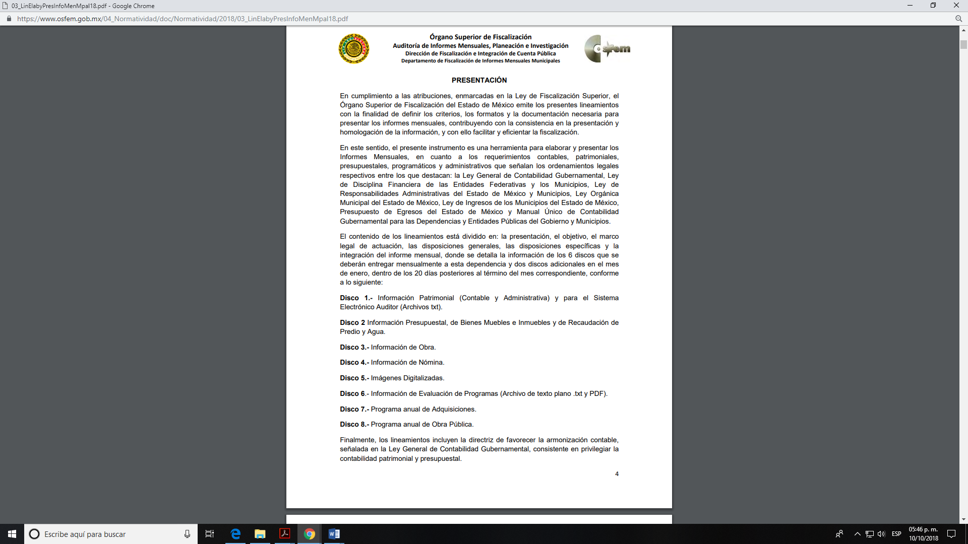
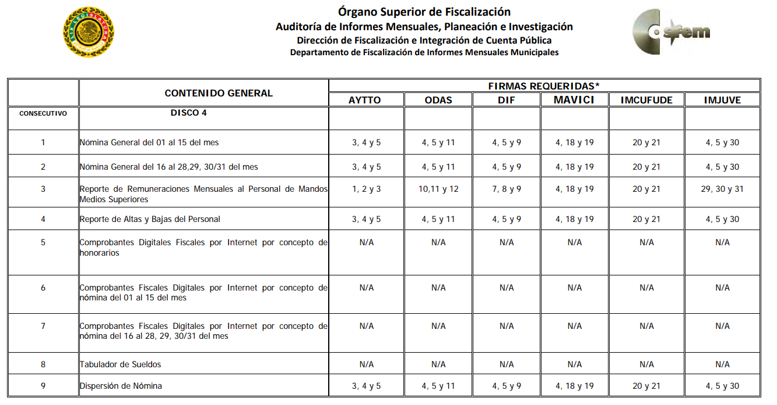



Es así, que con base en el análisis realizado en el desarrollo de la presente resolución, éste Órgano Autónomo considera que, con la nómina general pudiera colmarse parte de la información requerida en la solicitud de información, empero no en su totalidad, toda vez que en la misma no se contiene lo referente a las compensaciones, gratificaciones y otros ingresos que obtienen los servidores públicos que ocupan el puesto de mandos medios y superiores, así como del personal que se encuentra en lista de raya; por lo que, se tiene que los documentos que pudiesen completar la información requerida de manera enunciativa más no limitativa, pudieran ser el reporte de remuneraciones de mandos medios y superiores y los comprobantes fiscales digitales por internet por concepto de nómina, que de igual manera forma parte del informe mensual que EL SUJETO OBLIGADO remite al Órgano Superior de Fiscalización del Estado de México, dentro del citado informe, y que se tiene por inserto en el presente apartado en obvio de repeticiones innecesarias:

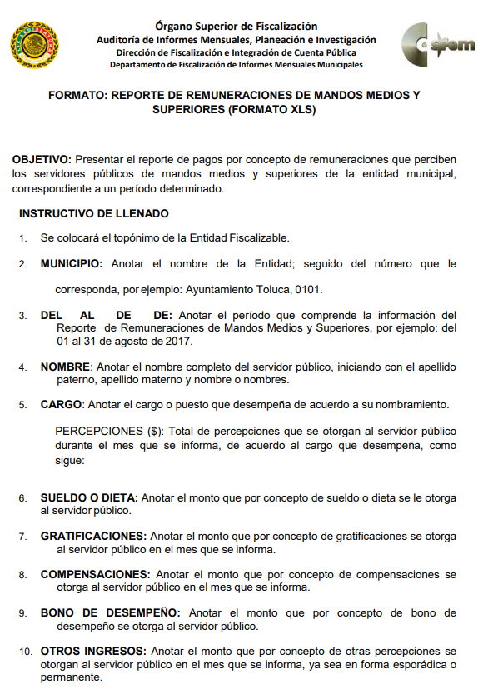
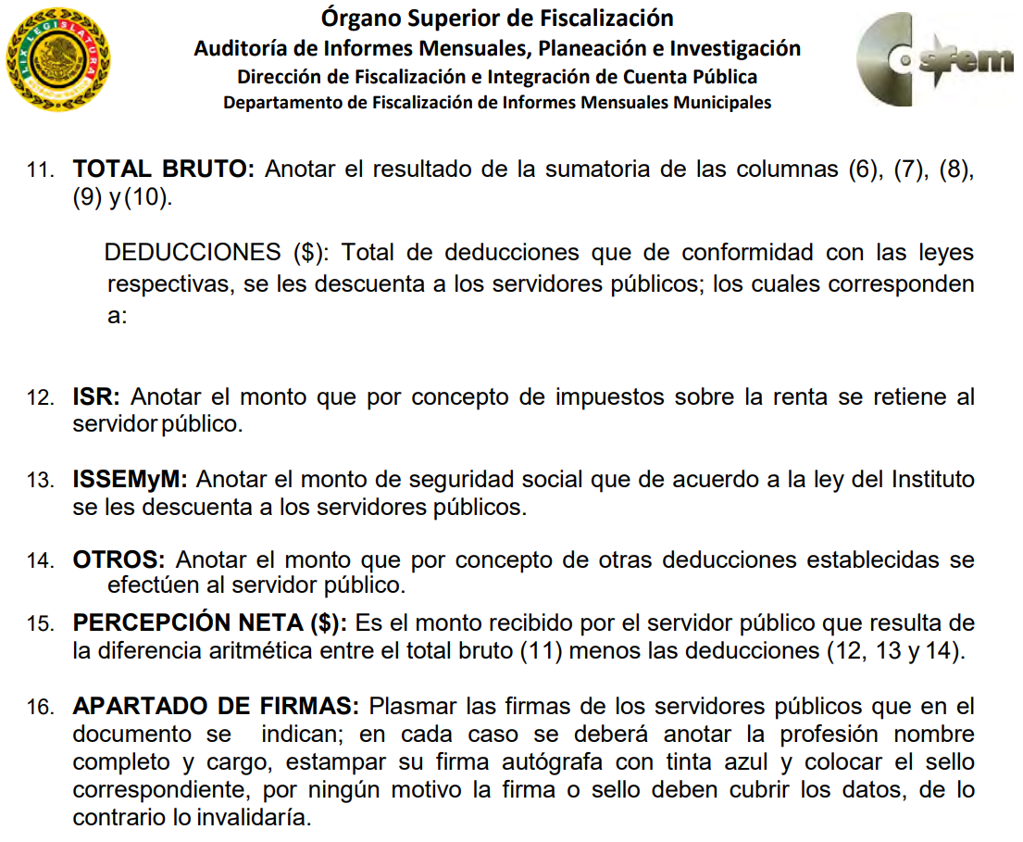
Ahora bien, respecto del personal que se encuentra en lista de raya, es de referir que no existe como tal una definición dentro del marco normativo, de dicho término, no obstante se tiene que en diversos ordenamientos, como lo es la Ley Federal de Trabajo, en el artículo 804, fracción II, se aborda la denominación, como se observa enseguida:
“Artículo 804.- El patrón tiene obligación de conservar y exhibir en juicio los documentos que a continuación se precisan:
…
II. Listas de raya o nómina de personal, cuando se lleven en el centro de trabajo; o recibos de pagos de salarios;
…
Los documentos señalados en la fracción I deberán conservarse mientras dure la relación laboral y hasta un año después; los señalados en las fracciones II, III y IV, durante el último año y un año después de que se extinga la relación laboral; y los mencionados en la fracción V, conforme lo señalen las Leyes que los rijan.” (Sic)
(Énfasis añadido)
En relación a ello, el artículo 50 de la Ley del Trabajo de los Servidores Públicos del Estado y Municipios, señala:
“Artículo 50.- El nombramiento, contrato o formato único de Movimientos de Personal aceptado obliga al servidor público a cumplir con los deberes inherentes al puesto especificado en el mismo y a las consecuencias que sean conforme a la ley, al uso y a la buena fe.
Iguales consecuencias se generarán para todos los servidores públicos, cuando la relación de trabajo se formalice mediante un contrato o por encontrarse en lista de raya.”
(Énfasis añadido)
De lo anterior, se advierte que la relación de trabajo de un servidor público se formaliza mediante nombramiento, contrato, formato único de movimientos de personal y lo referente a la lista de raya es por cuanto a la forma de pago del personal por contrato.
Aunado a ello, resulta de suma importancia precisar lo establecido en los artículos 6, 7, 8, 12, 13 y 15 de la Ley del Trabajo de los Servidores Públicos del Estado y Municipios, que a continuación se citan:
“Artículo 6. Los servidores públicos se clasifican en generales y de confianza, los cuales, de acuerdo con la duración de sus relaciones de trabajo pueden ser: por tiempo u obra determinados o por tiempo indeterminado.
Artículo 7. Son servidores públicos generales los que prestan sus servicios en funciones operativas de carácter manual, material, administrativo, técnico, profesional o de apoyo, realizando tareas asignadas por sus superiores o determinadas en los manuales internos de procedimientos o guías de trabajo, no comprendidos dentro del siguiente artículo.
Artículo 8. Se entiende por servidores públicos de confianza:
I. Aquéllos cuyo nombramiento o ejercicio del cargo requiera de la intervención directa del titular de la institución pública, del órgano de gobierno o de los Organismos Autónomos Constitucionales; siendo atribución de éstos su nombramiento o remoción en cualquier momento;
II. Aquéllos que tengan esa calidad en razón de la naturaleza de las funciones que desempeñen y no de la designación que se dé al puesto.
Son funciones de confianza: las de dirección, inspección, vigilancia, auditoría, fiscalización, asesoría, procuración y administración de justicia y de protección civil, así como las que se relacionen con la representación directa de los titulares de las instituciones públicas o dependencias, con el manejo de recursos, las que realicen los auxiliares directos, asesores, secretarios particulares y adjuntos, choferes, secretarias y demás personal operativo que les sean asignados directamente a los servidores públicos de confianza o de elección popular.
No se consideran funciones de confianza las de dirección, supervisión e inspección que realizan los integrantes del Sistema Educativo Estatal en los planteles educativos del propio sistema.
Artículo 12. Son servidores públicos por tiempo indeterminado quienes sean nombrados con tal carácter en plazas presupuestales.
Artículo 13. Son servidores públicos sujetos a una relación laboral por tiempo u obra determinados, aquéllos que presten sus servicios bajo esas condiciones, en razón de que la naturaleza del servicio así lo exija.
Artículo 15. Cuando se trate de una relación de trabajo por obra determinada, ésta durará hasta en tanto subsista la obra motivo del contrato.”
De lo anterior podemos concluir las siguientes premisas:
- Que los servidores públicos se clasifican únicamente en generales y de confianza.
- Que se consideran servidores públicos generales los que prestan sus servicios en funciones operativas de carácter manual, material, administrativo, técnico, profesional o de apoyo, realizando tareas asignadas por sus superiores o determinadas en los manuales internos de procedimientos o guías de trabajo.
- Que se entiende por servidores públicos de confianza a aquéllos cuyo nombramiento o ejercicio del cargo requiera de la intervención directa del titular de la institución pública, del órgano de gobierno o de los Organismos Autónomos Constitucionales; siendo atribución de éstos su nombramiento o remoción en cualquier momento; y a aquéllos que tengan esa calidad en razón de la naturaleza de las funciones que desempeñen y no de la designación que se dé al puesto.
- Que son considerados servidores públicos por tiempo indeterminado quienes sean nombrados con tal carácter en plazas presupuestales.
- Que para los servidores públicos sujetos a una relación laboral por tiempo u obra determinados, prestarán sus servicios bajo esas condiciones, en razón de que la naturaleza del servicio así lo exija y, se podrá contratar la prestación de servicios por tiempo determinado cuando:
  - Se tenga por objeto sustituir interinamente a un servidor público;
  - Sea necesario realizar labores que se presentan en forma esporádica;
  - Aumenten las cargas de trabajo o haya rezago y se establezca un programa especial para desahogarlo, o para apoyar programas de inversión.
- Que cuando se trate de una relación de trabajo por obra determinada, ésta durará hasta en tanto subsista la obra motivo del contrato.
En tal virtud, se advierte que la lista de raya se enfoca a la forma de pago que realiza un ente público por el desempeño de un empleo, cargo o comisión, en función de las responsabilidades asumidas, las cuales abarcan el sueldo, compensaciones, gratificaciones, habitación, primas, comisiones, prestaciones en especie y cualquier otra percepción entregada con motivo del cargo desempeñado; remuneraciones que sin duda son públicas.
Ahora bien, no pasa desapercibido que en el marco de los lineamientos para la elaboración y presentación del Informe Mensual Municipal 2018, previamente referido en el disco 5 referente a imágenes digitalizadas específicamente en el inciso a) punto 5.4 referente a las Pólizas de Cheques con su respectivo soporte documental, se aborda el informe correspondiente a las listas de raya, como se advierte en lo siguiente:

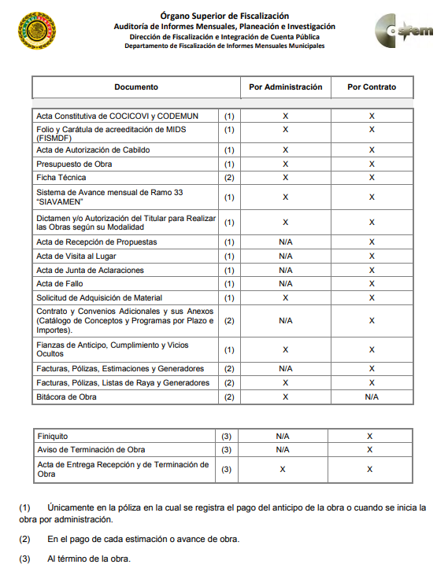
En este sentido, de acuerdo a la naturaleza de las informaciones solicitadas se concluye que ésta es de interés general y de alcance público, puesto que la ciudadanía tiene derecho a saber cuánto es el gasto ejercido para el pago de remuneraciones por servicios personales al realizar las funciones públicas, esto es, su acceso permite transparentar la aplicación de los recursos públicos que son otorgados para el cumplimiento de sus funciones, ello conforme a lo dispuesto por el artículo 23, fracción IV y penúltimo párrafo de la Ley de Transparencia y Acceso a la Información Pública del Estado de México y Municipios, que establece como deber de los Sujetos Obligados el hacer pública toda la información respecto a los montos y nombres de las personas a quienes se entreguen recursos públicos y con ello transparentar la forma, términos, causas y finalidad en la disposición de esos recursos; ya que, este precepto legal, como ya fue citado, establece:
“Artículo 23 Son sujetos obligados a transparentar y permitir el acceso a su información y proteger los datos personales que obren en su poder:
IV. Los ayuntamientos y las dependencias, organismos, órganos y entidades de la administración municipal;
Los sujetos obligados deberán hacer pública toda aquella información relativa a los montos y las personas a quienes entreguen, por cualquier motivo, recursos públicos, así como los informes que dichas personas les entreguen sobre el uso y destino de dichos recursos.” (Sic)
Sirve de sustento por analogía, para justificar la publicidad sobre los datos relativos a los montos por concepto de pago de las remuneraciones, los criterios 01/2003 y 02/2003 emitidos por el Comité de Acceso a la Información Pública y Protección de Datos Personales de la Suprema Corte de Justicia de la Nación que a continuación se citan:
“Criterio 01/2003.
“INGRESOS DE LOS SERVIDORES PÚBLICOS. CONSTITUYEN INFORMACIÓN PÚBLICA AÚN Y CUANDO SU DIFUSIÓN PUEDE AFECTAR LA VIDA O LA SEGURIDAD DE AQUELLOS. Si bien el artículo 13, fracción IV, de la Ley Federal de Transparencia y Acceso a la información Pública Gubernamental establece que debe clasificarse como información confidencial la que conste en expedientes administrativos cuya difusión pueda poner en riesgo la vida, la seguridad o la salud de cualquier persona, debe reconocerse que aun y cuando en ese supuesto podría encuadrar la relativa a las percepciones ordinarias y extraordinaria de los servidores públicos, ello no obsta para reconocer que el legislador estableció en el artículo 7 de ese mismo ordenamiento que la referida información, como una obligación de trasparencia, deben publicarse en medios remotos o locales de comunicación electrónica, lo que se sustenta en el hecho de que el monto de todos los ingresos que recibe un servidor público por desarrollar las labores que les son encomendadas con motivo del desempeño del cargo respecto. Constituyen información pública, en tanto que se trata de erogaciones que realiza un órgano del Estado en base con los recursos que encuentran su origen en mayor medida en las contribuciones aportados por los gobernados…”
“Criterio 02/2003.
INGRESOS DE LOS SERVIDORES PÚBLICOS, SON INFORMACIÓN PÚBLICA AÚN Y CUANDO CONSTITUYEN DATOS PERSONALES QUE SE REFIEREN AL PATRIMONIO DE AQUÉLLOS. De la interpretación sistemática de lo previsto en los artículos 3º, fracción II; 7º, 9º y 18, fracción II, de la Ley Federal de Transparencia y Acceso a la Información Pública Gubernamental se advierte que no constituye información confidencial la relativa a los ingresos que reciben los servidores públicos, ya que aun y cuando se trata de datos personales relativos a su patrimonio, para su difusión no se requiere consentimiento de aquellos, lo que deriva del hecho de que en términos de los previsto en el citado ordenamiento deben ponerse a disposición del público a través de medios remotos o locales de comunicación electrónica, tanto el directorio de servidores públicos como las remuneraciones mensuales por puesto incluso el sistema de compensación…”

(Énfasis añadido)
En este sentido, EL SUJETO OBLIGADO se encuentra constreñido a entregar la información solicitada por EL RECURRENTE, de acuerdo a lo dispuesto por los artículos 3, fracción XI y 12 de la Ley de Transparencia y Acceso a la Información Pública del Estado de México y Municipios, de los cuales se desprende que es información pública la contenida en los documentos que los Sujetos Obligados generen, administren o se encuentre en su posesión en ejercicio de sus atribuciones.
Siendo aplicable, el criterio de interpretación en el orden administrativo número 0002-11, emitido por Acuerdo del Pleno del Instituto de Transparencia y Acceso a la Información Pública y Protección de Datos Personales del Estado de México y Municipios, publicado en el Periódico Oficial del Gobierno del Estado Libre y Soberano de México “Gaceta del Gobierno” el diecinueve de octubre de dos mil once, cuyo rubro y texto dispone:
“CRITERIO 0002-11
INFORMACIÓN PÚBLICA, CONCEPTO DE, EN MATERIA DE TRANSPARENCIA. INTERPRETACIÓN TEMÁTICA DE LOS ARTÍCULOS 2 2, FRACCIÓN V, XV, Y XVI, 32, 4,11 Y 41. De conformidad con los artículos antes referidos, el derecho de acceso a la información pública, se define en cuanto a su alcance y resultado material, el acceso a los archivos, registros y documentos públicos, administrados, generados o en posesión de los órganos u organismos públicos, en virtud del ejercicio de sus funciones de derecho público, sin importar su fuente, soporte o fecha de elaboración.
En consecuencia el acceso a la información se refiere a que se cumplan cualquiera de los siguientes tres supuestos:

1) Que se trate de información registrada en cualquier soporte documental, que en ejercicio de las atribuciones conferidas, sea generada por los Sujetos Obligados;
2) Que se trate de información registrada en cualquier soporte documental, que en ejercicio de las atribuciones conferidas, sea administrada por los Sujetos Obligados, y
3) Que se trate de información registrada en cualquier soporte documental, que en ejercicio de las atribuciones conferidas, se encuentre en posesión de los Sujetos Obligados.”
(Énfasis Añadido)

Antes de concluir, y aunado a lo analizado, es de señalar que derivado que se va a ordena entregar los recibos de nómina de los servidores públicos adscritos al Municipio de Almoloya de Juárez y esta contiene información relativa a la Dirección de Seguridad Pública y Protección Civil y con el objeto de salvaguardar dicha información, EL SUJETO OBLIGADO deberá disociar la información respecto de esta Dirección, con el objeto de no identificar al servidor público con su cargo y sueldo de conformidad con el artículo 23, fracción XI de la Ley de Transparencia y Acceso a la Información Pública del Estado de México y Municipios que dispone:

“Artículo 23. Son sujetos obligados a transparentar y permitir el acceso a su información y proteger los datos personales que obren en su poder:
XI. Cualquier otra autoridad, entidad, órgano u organismo de los poderes estatal o municipal, que reciba recursos públicos.
Los sujetos obligados deberán hacer pública toda aquella información relativa a los montos y las personas a quienes entreguen, por cualquier motivo, recursos públicos, así como los informes que dichas personas les entreguen sobre el uso y destino de dichos recursos.
Los servidores públicos deberán transparentar sus acciones así como garantizar y respetar el derecho de acceso a la información pública.”

Por lo que, EL SUJETO OBLIGADO deberá transparentar el nombre de los servidores públicos que se desempeñen en materia de seguridad pública, sin que se les permita vincular con su cargo, por lo que deberá hacer entrega de un documento por separado, insistiendo en que sin que se vincule con el cargo del mismo.

No pasa desapercibido para este Órgano Garante que los documentos que se ordenan entregar, deberán ser en versión pública, esto es, que omitirá, eliminará o suprimirá la información personal de los funcionarios públicos referidos, como podrían ser Registro Federal de Contribuyentes, CURP, clave del Instituto de Seguridad Social del Estado de México y Municipios, los descuentos que se realicen por pensión alimenticia, cuota sindical o deducciones estrictamente legales o personales, número de Cuenta Bancarios o cualquier otro dato de dichas personas.

Clasificación que tiene que cumplir con las formalidades que la ley impone; es decir, mediante acuerdo debidamente fundado y motivado, en términos de los numerales 49, fracción VIII y 132, fracciones I, II y III de la Ley de Transparencia y Acceso a la Información Pública del Estado de México y Municipios, numerales Segundo, fracción XVIII, y del Cuarto al Décimo Primero de los Lineamientos Generales en materia de Clasificación y Desclasificación de la Información, así como para la elaboración de Versiones Públicas, que literalmente expresan:
“Artículo 49. Los Comités de Transparencia tendrán las siguientes atribuciones:
VIII. Aprobar, modificar o revocar la clasificación de la información;
Artículo 132. La clasificación de la información se llevará a cabo en el momento en que:
I. Se reciba una solicitud de acceso a la información;
II. Se determine mediante resolución de autoridad competente; o
III. Se generen versiones públicas para dar cumplimiento a las obligaciones de transparencia previstas en esta Ley.”
“Segundo.- Para efectos de los presentes Lineamientos Generales, se entenderá por:
XVIII. Versión pública: El documento a partir del que se otorga acceso a la información, en el que se testan partes o secciones clasificadas, indicando el contenido de éstas de manera genérica, fundando y motivando la reserva o confidencialidad, a través de la resolución que para tal efecto emita el Comité de Transparencia.
Cuarto. Para clasificar la información como reservada o confidencial, de manera total o parcial, el titular del área del sujeto obligado deberá atender lo dispuesto por el Título Sexto de la Ley General, en relación con las disposiciones contenidas en los presentes lineamientos, así como en aquellas disposiciones legales aplicables a la materia en el ámbito de sus respectivas competencias, en tanto estas últimas no contravengan lo dispuesto en la Ley General.
Los sujetos obligados deberán aplicar, de manera estricta, las excepciones al derecho de acceso a la información y sólo podrán invocarlas cuando acrediten su procedencia.
Quinto. La carga de la prueba para justificar toda negativa de acceso a la información, por actualizarse cualquiera de los supuestos de clasificación previstos en la Ley General, la Ley Federal y leyes estatales, corresponderá a los sujetos obligados, por lo que deberán fundar y motivar debidamente la clasificación de la información ante una solicitud de acceso o al momento en que generen versiones públicas para dar cumplimiento a las obligaciones de transparencia, observando lo dispuesto en la Ley General y las demás disposiciones aplicables en la materia.
Sexto. Los sujetos obligados no podrán emitir acuerdos de carácter general ni particular que clasifiquen documentos o expedientes como reservados, ni clasificar documentos antes de que se genere la información o cuando éstos no obren en sus archivos.
La clasificación de información se realizará conforme a un análisis caso por caso, mediante la aplicación de la prueba de daño y de interés público.
Séptimo. La clasificación de la información se llevará a cabo en el momento en que:
I. Se reciba una solicitud de acceso a la información;
II. Se determine mediante resolución de autoridad competente, o
III. Se generen versiones públicas para dar cumplimiento a las obligaciones de transparencia previstas en la Ley General, la Ley Federal y las correspondientes de las entidades federativas.
Los titulares de las áreas deberán revisar la clasificación al momento de la recepción de una solicitud de acceso a la información, para verificar si encuadra en una causal de reserva o de confidencialidad.
Octavo. Para fundar la clasificación de la información se debe señalar el artículo, fracción, inciso, párrafo o numeral de la ley o tratado internacional suscrito por el Estado mexicano que expresamente le otorga el carácter de reservada o confidencial.
Para motivar la clasificación se deberán señalar las razones o circunstancias especiales que lo llevaron a concluir que el caso particular se ajusta al supuesto previsto por la norma legal invocada como fundamento.
En caso de referirse a información reservada, la motivación de la clasificación también deberá comprender las circunstancias que justifican el establecimiento de determinado plazo de reserva.
Tratándose de información clasificada como confidencial respecto de la cual se haya determinado su conservación permanente por tener valor histórico, ésta conservará tal carácter de conformidad con la normativa aplicable en materia de archivos.
Los documentos contenidos en los archivos históricos y los identificados como históricos confidenciales no serán susceptibles de clasificación como reservados.
Noveno. En los casos en que se solicite un documento o expediente que contenga partes o secciones clasificadas, los titulares de las áreas deberán elaborar una versión pública fundando y motivando la clasificación de las partes o secciones que se testen, siguiendo los procedimientos establecidos en el Capítulo IX de los presentes lineamientos.
Décimo. Los titulares de las áreas, deberán tener conocimiento y llevar un registro del personal que, por la naturaleza de sus atribuciones, tenga acceso a los documentos clasificados. Asimismo, deberán asegurarse de que dicho personal cuente con los conocimientos técnicos y legales que le permitan manejar adecuadamente la información clasificada, en los términos de los Lineamientos para la Organización y Conservación de Archivos.
En ausencia de los titulares de las áreas, la información será clasificada o desclasificada por la persona que lo supla, en términos de la normativa que rija la actuación del sujeto obligado.
Décimo primero. En el intercambio de información entre sujetos obligados para el ejercicio de sus atribuciones, los documentos que se encuentren clasificados deberán llevar la leyenda correspondiente de conformidad con lo dispuesto en el Capítulo VIII de los presentes lineamientos.” (Sic)

En ese sentido, sólo podrán ser testados los datos que actualicen las hipótesis normativas previstas en dicho precepto legal, y deberá procederse a su clasificación mediante las formalidades de Ley, es decir, que el Comité de Transparencia del SUJETO OBLIGADO emita el Acuerdo de Clasificación correspondiente debidamente fundado y motivado, en el cual se sustente la versión pública, misma que deberá cumplir cabalmente con las formalidades previstas en el precepto antes referido, así como con los numerales aplicables de los Lineamientos Generales en materia de Clasificación y Desclasificación de la Información, así como para la Elaboración de Versiones Públicas, publicados en el Diario Oficial de la Federación en fecha 15 de abril de 2016, mediante Acuerdo del Consejo Nacional del Sistema Nacional de Transparencia, Acceso a la Información Pública y Protección de Datos Personales.
Así, respecto de los documentos que EL SUJETO OBLIGADO ha de entregar en versión pública, se deberá omitir, eliminar o suprimir la información personal de los servidores públicos, como Registro Federal de Contribuyentes, CURP, clave del Instituto de Seguridad Social del Estado de México y Municipios, los descuentos que se realicen por pensión alimenticia o deducciones estrictamente legales, personales o de cualquier índole siempre que, no se encuentren relacionados con los impuestos o las cuotas por seguridad social, número de cuenta o cualquier otro dato que ponga en riesgo la vida, seguridad y salud de dichas personas.
En el caso específico de la nómina solicitada, obran datos que son considerados confidenciales, cuyo acceso debe ser restringido, los cuales deben testarse al momento de la elaboración de versiones públicas, como es el caso del Registro Federal de Contribuyentes (RFC), la Clave Única de Registro de Población (CURP), la Clave de cualquier tipo de seguridad social (ISSEMYM, u otros), así como, los préstamos o descuentos que se le hagan al servidor público.
Por cuanto hace al Registro Federal de Contribuyentes de las personas físicas, constituye un dato personal, ya que se genera con caracteres alfanuméricos obtenidos a partir del nombre en mayúsculas sin acentos ni diéresis y la fecha de nacimiento de cada persona; es decir la primera letra del apellido paterno; seguida de la primera letra Vocal del primer apellido; seguida de la primera letra del segundo apellido y por último la primera letra del nombre, posterior la fecha de nacimiento año/mes/día y finalmente la homoclave; la cual, para su obtención es necesario acreditar personalidad, fecha de nacimiento entre otros con documentos oficiales.
Al respecto, es aplicable el Criterio 19/17 de la Segunda Época, emitido por el Instituto Nacional de Transparencia, Acceso a la Información y Protección de Datos Personales, que dice:
“Registro Federal de Contribuyentes (RFC) de personas físicas. El RFC es una clave de carácter fiscal, única e irrepetible, que permite identificar al titular, su edad y fecha de nacimiento, por lo que es un dato personal de carácter confidencial.
Resoluciones:
• RRA 0189/17. Morena. 08 de febrero de 2017. Por unanimidad. Comisionado Ponente Joel Salas Suárez.
• RRA 0677/17. Universidad Nacional Autónoma de México. 08 de marzo de 2017. Por unanimidad. Comisionado Ponente Rosendoevgueni Monterrey Chepov.
• RRA 1564/17. Tribunal Electoral del Poder Judicial de la Federación. 26 de abril de 2017. Por unanimidad. Comisionado Ponente Oscar Mauricio Guerra Ford.” (Sic)
(Énfasis añadido)
De lo anterior, se desprende que el Registro Federal de Contribuyentes se vincula al nombre de su titular, permitiendo identificar la edad de la persona y fecha de nacimiento, determinando la identificación de dicha persona para efectos fiscales, por lo que éste constituye un dato personal que concierne a una persona física identificada e identificable en términos de los artículos 2, fracción II de la Ley de Transparencia y Acceso a la Información Pública del Estado de México y Municipios y 4 fracción XI de la Ley de Protección de Datos Personales en Posesión de Sujetos Obligados del Estado de México y Municipios.
Por cuanto hace a la Clave Única de Registro de Población, constituye un dato personal, ya que tiene como finalidad registrar a cada una de las personas que integran la población del país, con los datos que permitan certificar y acreditar fehacientemente su identidad, la cual servirá para identificarla de manera individual.
Lo anterior, tiene sustento en los artículos 86 y 91 de la Ley General de Población, la cual señala lo siguiente:
“Artículo 86. El Registro Nacional de Población tiene como finalidad registrar a cada una de las personas que integran la población del país, con los datos que permitan certificar y acreditar fehacientemente su identidad.
Artículo 91. Al incorporar a una persona en el Registro Nacional de Población, se le asignará una clave que se denominará Clave Única de Registro de Población. Esta servirá para registrarla e identificarla en forma individual.” (Sic)
(Énfasis añadido)
Ahora bien, la Clave Única de Registro de Población, está integrada de 18 elementos representados por letras y números, que se generan a partir de los datos contenidos en un documento probatorio de identidad (acta de nacimiento, carta de naturalización o documento migratorio), la cual se integra de la primera letra del apellido paterno; seguida de la primera letra Vocal del primer apellido; seguida de la primera letra del segundo apellido y por último la primera letra del nombre; fecha de nacimiento año/mes/día; sexo; Entidad Federativa de nacimiento; consonantes internas del nombre y apellidos; un diferenciador de homonimia y siglo; y un digito verificador, que garantizan la correcta integración.
Al respecto, el Instituto Nacional de Transparencia, Acceso a la Información y Protección de Datos Personales (INAI), a través del Criterio 18/17 de la Segunda Época, señala literalmente lo siguiente:
“Clave Única de Registro de Población (CURP). La Clave Única de Registro de Población se integra por datos personales que sólo conciernen al particular titular de la misma, como lo son su nombre, apellidos, fecha de nacimiento, lugar de nacimiento y sexo. Dichos datos, constituyen información que distingue plenamente a una persona física del resto de los habitantes del país, por lo que la CURP está considerada como información confidencial.
Resoluciones:
• RRA 3995/16. Secretaría de la Defensa Nacional. 1 de febrero de 2017. Por unanimidad. Comisionado Ponente Rosendoevgueni Monterrey Chepov.
• RRA 0937/17. Senado de la República. 15 de marzo de 2017. Por unanimidad. Comisionada Ponente Ximena Puente de la Mora.
• RRA 0478/17. Secretaría de Relaciones Exteriores. 26 de abril de 2017. Por unanimidad. Comisionada Ponente Areli Cano Guadiana.” (Sic)
(Énfasis añadido)
De lo anterior, se desprende que la Clave Única de Registro de Población, se encuentra vinculada al nombre y apellidos de la persona, permitiendo identificar fecha y lugar de nacimiento, así como el sexo; datos que únicamente le atañen a su titular, por lo que, ésta constituye un dato personal que concierne a una persona física identificada e identificable en términos de los artículos 2, fracción II de la Ley de Transparencia y Acceso a la Información Pública del Estado de México y Municipios y 4, fracción XI de la Ley de Protección de Datos Personales en Posesión de Sujetos Obligados del Estado de México y Municipios.
Por cuanto hace a la Clave de cualquier tipo de seguridad social (ISSEMYM, u otros), está integrado por una secuencia de números con los que se identifica a los trabajadores que cubren las cuotas respectivas, asimismo, lo identifica con la fuente de trabajo; por lo que al ser una clave de identificación de los trabajadores, constituye información confidencial, dato que únicamente le atañe al servidor público, por lo constituye un dato personal que concierne a una persona física identificada e identificable en términos de los artículos 2, fracción II de la Ley de Transparencia y Acceso a la Información Pública del Estado de México y Municipios y 4, fracción XI de la Ley de Protección de Datos Personales en Posesión de Sujetos Obligados del Estado de México y Municipios.
Respecto de los préstamos o descuentos de carácter personal, éstos no deben tener relación con la prestación del servicio; es decir, son confidenciales los préstamos o descuentos que se le hagan a la persona en los que no se involucren instituciones públicas, en virtud de no favorecer en la transparencia y rendición de cuentas, sino, por el contrario con ello se violentaría la protección de información confidencial, porque incide en la intimidad de un individuo identificado.
Por su parte, el artículo 84 de la Ley del Trabajo de los Servidores Públicos del Estado y Municipios, señala:
“ARTICULO 84. Sólo podrán hacerse retenciones, descuentos o deducciones al sueldo de los servidores públicos por concepto de:
I. Gravámenes fiscales relacionados con el sueldo;
II. Deudas contraídas con las instituciones públicas o dependencias por concepto de anticipos de sueldo, pagos hechos con exceso, errores o pérdidas debidamente comprobados;
III. Cuotas sindicales;
IV. Cuotas de aportación a fondos para la constitución de cooperativas y de cajas de ahorro, siempre que el servidor público hubiese manifestado previamente, de manera expresa, su conformidad;
V. Descuentos ordenados por el Instituto de Seguridad Social del Estado de México y Municipios, con motivo de cuotas y obligaciones contraídas con éste por los servidores públicos;
VI. Obligaciones a cargo del servidor público con las que haya consentido, derivadas de la adquisición o del uso de habitaciones consideradas como de interés social;
VII. Faltas de puntualidad o de asistencia injustificadas;
VIII. Pensiones alimenticias ordenadas por la autoridad judicial; o
IX. Cualquier otro convenido con instituciones de servicios y aceptado por el servidor público.
El monto total de las retenciones, descuentos o deducciones no podrá exceder del 30% de la remuneración total, excepto en los casos a que se refieren las fracciones IV, V y VI de este artículo, en que podrán ser de hasta el 50%, salvo en los casos en que se demuestre que el crédito se concedió con base en los ingresos familiares para hacer posible el derecho constitucional a una vivienda digna, o se refieran a lo establecido en la fracción VIII de este artículo, en que se ajustará a lo determinado por la autoridad judicial.” (Sic)
(Énfasis añadido)
Derivado de lo anterior, la ley establece claramente cuáles son esos descuentos o gravámenes que directamente se relacionan con las obligaciones adquiridas como servidores públicos y aquéllos que únicamente inciden en su vida privada. De este modo, descuentos por pensiones alimenticias o créditos adquiridos con instituciones privadas o públicas pero que fueron contraídas en forma individual, son información que debe clasificarse como confidencial.
Por lo que hace a los Códigos Bidimensionales y los denominados Códigos QR, se trata de barras en dos dimensiones que al igual a los códigos de barras o códigos unidimensionales, son utilizados para almacenar diversos tipos datos de manera codificada, los cuales a través de lectores que pueden ser obtenidos por cualquier persona, pueden obtener los referidos datos, los cuales pueden corresponder a datos personales como Registro Federal de Contribuyentes (RFC) y la Clave Única de Registro de Población (CURP).
Por cuanto hace al descuento por concepto de cuota sindical, las cuales son obtenidas de los agremiados, pertenecen a recurso privado, y por lo tanto no están sujetas al escrutinio público, sirviendo de sustento el criterio 09/17 emitido por el Instituto Nacional de Transparencia, Acceso a la Información, y Protección de Datos Personales (INAI), el cual señala al rubro lo siguiente:
“Cuotas sindicales. No están sujetas al escrutinio público. La información relativa a las cuotas sindicales no se encuentra sujeta al escrutinio público mandatado por la Ley General de Transparencia y Acceso a la Información Pública y la Ley Federal de Transparencia y Acceso a la Información Pública, ya que las mismas provienen de recursos privados que aportan los trabajadores afiliados.
Resoluciones:
- RRA 4169/16. Sindicato Nacional de Trabajadores de la Secretaría de Comunicaciones y Transportes. 22 de febrero de 2017. Por unanimidad. Comisionada Ponente María Patricia Kurczyn Villalobos.
- RRA 0089/17. Sindicato Nacional de Trabajadores de la Educación. 22 de febrero de 2017. Por unanimidad. Comisionado Ponente Rosendoevgueni Monterrey Chepov.
- RRA 0304/17. Sindicato Nacional de Trabajadores del Instituto de Seguridad y Servicios Sociales de los Trabajadores del Estado. 01 de marzo de 2017. Por unanimidad. Comisionado Ponente Oscar Mauricio Guerra Ford.”(Sic)

Refuerza lo anterior Jurisprudencia (Administrativa), emitida por la Segunda Sala de la Suprema Corte de Justicia de la Nación, Novena Época, Tesis: 2a./J. 118/2010, publicada en Semanario Judicial de la Federación y su Gaceta, que a la letra señala:

INFORMACIÓN PÚBLICA. EL MONTO ANUAL DE LAS CUOTAS SINDICALES DE LOS TRABAJADORES DE PETRÓLEOS MEXICANOS NO CONSTITUYE UN DATO QUE DEBA DARSE A CONOCER A LOS TERCEROS QUE LO SOLICITEN.
Teniendo en cuenta que la información pública es el conjunto de datos de autoridades o particulares en posesión de los poderes constituidos del Estado, obtenidos en ejercicio de funciones de derecho público y considerando que en este ámbito de actuación rige la obligación de aquéllos de rendir cuentas y transparentar sus acciones frente a la sociedad, en términos del artículo 6o., fracción I, de la Constitución Política de los Estados Unidos Mexicanos, en relación con los numerales 1, 2, 4 y 6 de la Ley Federal de Transparencia y Acceso a la Información Pública Gubernamental, es indudable que el monto total al que ascienden las cuotas sindicales aportadas anualmente por los trabajadores de Petróleos Mexicanos no constituye información pública que, sin la autorización del sindicato, deba darse a conocer a los terceros que lo soliciten, ya que constituye un haber patrimonial perteneciente a una persona jurídica de derecho social (sindicato) y un dato que, si bien está en posesión de una entidad gubernamental (Petróleos Mexicanos), se obtiene por causa del ejercicio de funciones ajenas al derecho público, ya que tal información está en poder de dicho organismo descentralizado por virtud del carácter de patrón que tiene frente a sus empleados, a través de la obligación de retener mensualmente las cuotas sindicales aportadas para enterarlas al sindicato, impuesta por el artículo 132, fracción XXII, de la Ley Federal del Trabajo, siendo que en el ámbito laboral no rige esa obligación a cargo del patrón de rendir cuentas y transparentar acciones frente a la sociedad. Máxime que el monto de las cuotas sindicales forma parte del patrimonio del sindicato y su divulgación importaría, por un lado, una afectación injustificada a la vida privada de dicha persona de derecho social, lo que está protegido por los artículos 6o., fracción II, y 16 constitucionales, por otro lado, una intromisión arbitraria a la libertad sindical, por implicar una invasión a la facultad que tiene el sindicato de decidir si da o no a conocer parte de su patrimonio a terceros, lo que está protegido por los artículos 3o. y 8o. del Convenio número 87, relativo a la Libertad Sindical y a la Protección al Derecho Sindical.
Contradicción de tesis 333/2009. Entre las sustentadas por el Tercer Tribunal Colegiado en Materia Administrativa del Primer Circuito y el Décimo Tribunal Colegiado en Materia Administrativa del Primer Circuito. 11 de agosto de 2010. Cinco votos. Ponente: Margarita Beatriz Luna Ramos. Secretario: Fernando Silva García.
Tesis de jurisprudencia 118/2010. Aprobada por la Segunda Sala de este Alto Tribunal, en sesión privada del dieciocho de agosto de dos mil diez.
Por ende, EL SUJETO OBLIGADO debe testar los datos confidenciales, sin pasar por alto que la clasificación respectiva tiene que cumplirse a través de la forma y formalidades que la Ley impone; es decir, mediante Acuerdo debidamente fundado y motivado, en términos de los numerales 49, fracción VIII y 132, fracciones II y III de la Ley de Transparencia y Acceso a la Información Pública del Estado de México y Municipios, así como los numerales Segundo, fracción XVIII, y del Cuarto al Décimo Primero de los Lineamientos Generales en materia de Clasificación y Desclasificación de la Información, así como para la elaboración de Versiones Públicas, antes insertos y que se tiene por reproducidos.
Por lo tanto, es importante referir que EL SUJETO OBLIGADO deberá seguir el procedimiento legal establecido para su clasificación, esto es, que su Comité de Transparencia emita un Acuerdo de Clasificación que cumpla con las formalidades previstas, antes citadas que lo sustente, en el que se expongan los fundamentos y razones que llevaron a la autoridad a testar, suprimir o eliminar datos de dicho soporte documental, ya que el no hacerlo, implica que lo entregado no es legal ni formalmente una versión pública, sino más bien una documentación ilegible, incompleta o tachada; pues no señalar las razones por las que no se aprecian determinados datos, ya sea porque se testan o suprimen, deja al solicitante en estado de incertidumbre, al no conocer o comprender porque no aparecen en la documentación respectiva, es decir, si no se exponen de manera puntual las razones de ello se estaría violentando desde un inicio el derecho de acceso a la información del solicitante.
En mérito de lo ya expuesto, el Pleno de este Instituto determina que las razones o motivos de inconformidad devienen fundadas, toda vez que refiere en sus razones o motivos de inconformidad que no le dan respuesta a su solicitud de acceso a la información pública, por lo que en atención al principio de máxima publicidad y pro persona deberá entregar los recibos de nómina o el documento donde conste lo peticionado al mayor grado de desagregación posible, conforme al estudio realizado, por lo que se actualiza la hipótesis prevista en la fracción VI del artículo 179 de la Ley de Transparencia y Acceso a la Información Pública del Estado de México y Municipios, y en términos de lo dispuesto en el artículo 186, fracción III de la Ley de Transparencia antes referida, se determina ORDENAR al SUJETO OBLIGADO, la entrega al RECURRENTE de la información de la solicitud que ha quedado precisada.
Asimismo es preciso señalar que requirió la nómina del Ayuntamiento de Almoloya de Juárez; sin embargo, es importante precisar que el Organismo Público Descentralizado Municipal para la Prestación de los Servicios de Agua Potable, Drenaje y Tratamiento de Aguas Residuales de Almoloya de Juárez y el Sistema Municipal para el Desarrollo Integral de la Familia de Almoloya de Juárez, como organismos públicos descentralizados, los cuales son considerados Sujetos Obligados distintos, en términos del Acuerdo mediante el cual el Pleno del Instituto de Transparencia, Acceso a la Información Pública y Protección de Datos Personales del Estado de México y Municipios, Aprueba el Padrón de Sujetos Obligados en materia de Transparencia y Acceso a la Información Pública del Estado de México y Municipios, publicado en el periódico oficial “Gaceta del Gobierno de fecha veintisiete de febrero de dos mil diecisiete, por lo que se dejan a salvo los derechos del RECURRENTE, a efecto de que de considerarlo pertinente realice las solicitudes de información a los Sujetos Obligados correspondientes.

De igual forma, no pasa desapercibido para este Órgano Garante que EL SUJETO OBLIGADO, omitió dar respuesta a la solicitud de acceso a la información pública de conformidad con lo que dispone el artículo 163 de la Ley de Transparencia y Acceso a la Información Pública del Estado de México y Municipios, lo que podría tratarse de probables incumplimientos a la Ley de la materia, por lo que en términos del diverso 190 del mismo ordenamiento legal, se ordena dar vista al Titular de la Contraloría Interna y Órgano de Control y Vigilancia, a efecto de que determine lo conducente.
Así, con fundamento en lo prescrito en los artículos 5, párrafos vigésimo, vigésimo primero y vigésimo segundo, fracciones IV y V de la Constitución Política del Estado Libre y Soberano de México; 2, fracción II, 9, 29, 36, fracciones I y II, 176, 178, 179, 181, 185, fracción I, 186 y 188 de la Ley de Transparencia y Acceso a la Información Pública del Estado de México y Municipios, este Pleno:
RESUELVE
PRIMERO. Resultan fundadas las razones o motivos de inconformidad planteadas por EL RECURRENTE en los recursos de revisión 03892/INFOEM/IP/RR/2018 en términos del Considerando QUINTO de esta Resolución.
SEGUNDO. Se ORDENA SUJETO OBLIGADO, atienda la solicitud de información pública 00053/ALMOJU/IP/2018 en términos del Considerando QUINTO y, haga entrega al RECURRENTE, en versión pública, vía el SAIMEX, lo siguiente:
“Los recibos de nómina de la primera y segunda quincena de marzo de 2018 o el documento o los documentos en donde consten el sueldo sin excedentes y salario bruto; así como, los conceptos que forman parte del sobresueldo, compensaciones, horas extras, comisiones, apoyos escolares, vales, apoyos en general, excedentes y similares de la primera y segunda quincena de marzo de 2018 de la totalidad de los servidores públicos.
Para el caso de que no hubiese personal contratado por tiempo determinado durante la temporalidad que se refiere, bastará con que lo haga del conocimiento del RECURRENTE.
Debiendo notificar al RECURRENTE el Acuerdo de Clasificación de la información que apruebe su Comité de Transparencia con motivo de la versión pública.”

TERCERO. Notifíquese al Titular de la Unidad de Transparencia del SUJETO OBLIGADO, para que conforme a los artículos 186 último párrafo y 189 párrafo segundo de la Ley de Transparencia y Acceso a la Información Pública del Estado de México y Municipios, dé cumplimiento a lo ordenado dentro del plazo de diez días hábiles, debiendo informar a este Instituto en un plazo de tres días hábiles siguientes sobre el cumplimiento dado a la presente resolución.

CUARTO. Notifíquese al RECURRENTE la presente resolución.

QUINTO. Hágase del conocimiento del RECURRENTE, que de conformidad con lo establecido en el artículo 196 de la Ley de Transparencia y Acceso a la Información Pública del Estado de México y Municipios, podrá impugnarla vía Juicio de Amparo en los términos de las leyes aplicables.
SEXTO. Gírese oficio al Titular de la Contraloría Interna y Órgano de Control y Vigilancia de este Instituto, de conformidad con el artículo 190 de la Ley de Transparencia y Acceso a la Información Pública del Estado de México y Municipios determine lo conducente, en términos del Considerando QUINTO de la presente resolución.
Se dejan a salvo los derechos del RECURRENTE, a efecto de que de considerarlo pertinente realice la solicitud de información a los Sujetos Obligados competentes.
ASÍ LO RESUELVE, POR UNANIMIDAD DE VOTOS, EL PLENO DEL INSTITUTO DE TRANSPARENCIA, ACCESO A LA INFORMACIÓN PÚBLICA Y PROTECCIÓN DE DATOS PERSONALES DEL ESTADO DE MÉXICO Y MUNICIPIOS, CONFORMADO POR LOS COMISIONADOS; ZULEMA MARTÍNEZ SÁNCHEZ EMITIENDO VOTO PARTICULAR CONCURRENTE, EVA ABAID YAPUR, JOSÉ GUADALUPE LUNA HERNÁNDEZ EMITIENDO VOTO PARTICULAR, JAVIER MARTÍNEZ CRUZ EMITIENDO VOTO PARTICULAR CONCURRENTE Y LUIS GUSTAVO PARRA NORIEGA EMITIENDO VOTO PARTICULAR CONCURRENTE EN LA CUADRAGÉSIMA SEXTA SESIÓN ORDINARIA CELEBRADA EL DOCE DE DICIEMBRE DE DOS MIL DIECIOCHO, ANTE EL SECRETARIO TÉCNICO DEL PLENO ALEXIS TAPIA RAMÍREZ.
Zulema Martínez Sánchez
Comisionada Presidenta
(RÚBRICA)
Eva Abaid Yapur  Comisionada  (RÚBRICA) | José Guadalupe Luna Hernández  Comisionado  (RÚBRICA)
Javier Martínez Cruz  Comisionado  (RÚBRICA) | Luis Gustavo Parra Noriega  Comisionado  (RÚBRICA)
Alexis Tapia Ramírez
Secretario Técnico del Pleno
(RÚBRICA)
Esta hoja corresponde a la resolución de doce de diciembre de dos mil dieciocho, emitida en el recurso de revisión 03892/INFOEM/IP/RR/2018.
YSM/LAGO

